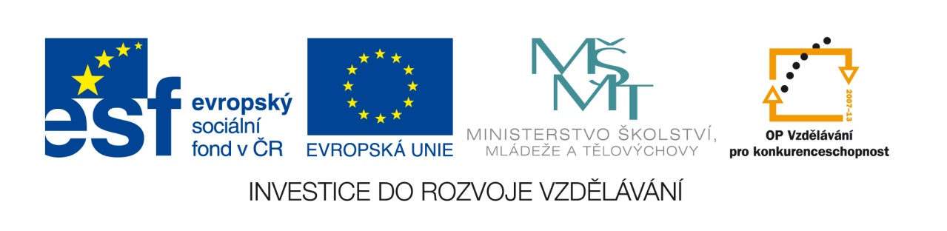

V

Oznámení o vyhlášení veřejné zakázky malého rozsahu – Dodávka pomůcek pro kurzy lidových řemesel projektu Aktivační centra

V rámci Individuálního projektu národního „Aktivační centra – vzdělávání pro těžce zdravotně postižené“, registrační číslo CZ.1.07/4.1.00/33.0014 byla dne 20. 8. 2013 vyhlášena veřejná zakázka malého rozsahu na dodávku pomůcek pro kurzy lidových řemesel projektu.

Projekt je zaměřen na výuku osob s těžkým mentálním postižením v nově vzniklých Aktivačních centrech v 9 krajích ČR. Aktivační centra nabízejí výuku v kurzech:
- technické práce, práce s technickými materiály, pěstitelské práce, chovatelské práce,
- lidová řemesla,
- svět kolem nás a orientace v něm

Veřejná zakázka malého rozsahu je vyhlášena partnerem projektu Národním institutem pro další vzdělávání (zařízení pro další vzdělávání pedagogických pracovníků). Zakázka je rozdělena do 2 částí:

Pořadí části | Název části | Předpokládaná hodnota v Kč (bez DPH)
1 | Tkalcovské pomůcky | 376 839,00
2 | Pomůcky pro kurz lidových řemesel | 71 190,00
Celková předpokládaná hodnota veřejné zakázky je 448 029,00 Kč bez DPH

Veřejná zakázka je vyhlášena prostřednictvím elektronického tržiště TENDERMARKET (www.tendermarket.cz), ID T004/13V/ 00021905. Veškeré informace a přílohy k veřejné zakázce jsou umístěny na elektronickém tržišti.

Veřejná zakázka je vyhlášena od 20. 8. 2013
Lhůta pro podání nabídek končí 6. 9. 2013 v 10:00 hod.

